บทที่ 6
แนวความคิดและการออกแบบแอพพลิเคชั่น
สำหรับระบบทรัพยากรบุคคล

  - Problem Statement
ระบบทรัพยากรบุคคลขององค์กร เป็นระบบที่จะใช้จัดเก็บฐานข้อมูลที่เกี่ยวกับพนักงานขององค์กร โดยระบบสามารถทำงานได้ดังนี้คือ
- ผู้ใช้สามารถเรียกดูข้อมูลต่าง ๆ จากฐานข้อมูลได้ เช่น ข้อมูลประวัติพนักงาน ข้อมูลของพนักงานที่เกี่ยวข้องกับองค์กร ข้อมูลในการทำงานต่าง ๆ เป็นต้น
- ผู้ใช้ระบบ มีดังนี้คือ
Manager : สามารถเรียกดูข้อมูลต่าง ๆ ของบริษัทได้รวมทั้งข้อมูลที่เป็นความลับ
พนักงานบัญชี : สามารถเรียกดูข้อมูลในส่วนที่เกี่ยวข้องกับการเงินของบริษัท
DBA: เป็นผู้ดูแลฐานข้อมูล รวมทั้งเป็นผู้ทำการ Insert, Delete, Update ข้อมูลภายในฐานข้อมูล
ผู้ใช้ระบบจะติดต่อกับระบบโดยการใช้งานผ่านเครื่อง Client
- ระบบสามารถคำนวณเงินเดือนของพนักงาน การทำ OT และการคิดภาษีเงินได้ส่วนบุคคลของพนักงานทุกคน

  - Use Case Diagram
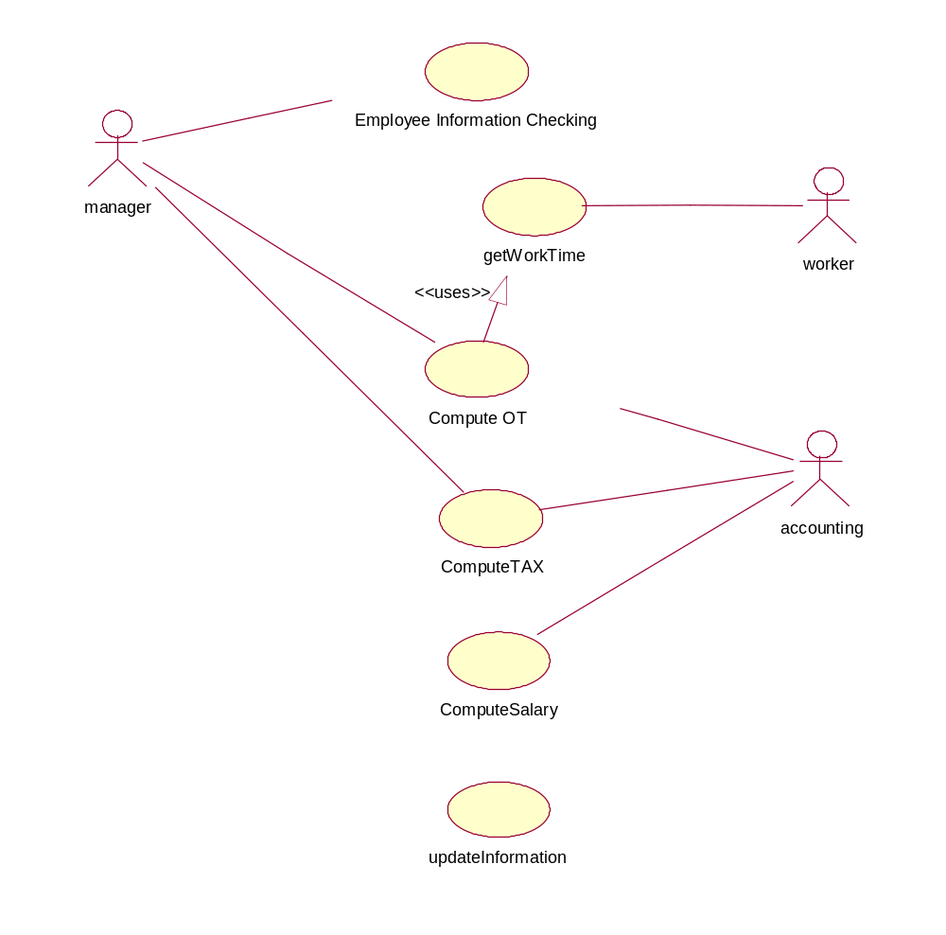
รูปที่ 6-1 Use Case Diagram ระบบทรัพยากรบุคคล

Use Case Diagram จะแสดงฟังก์ชั่นของระบบ ซึ่งระบบทรัพยากรบุคคลประกอบด้วยฟังก์ชั่นดังต่อไปนี้ คือ
- ตรวจสอบข้อมูลและประวัติของพนักงาน
- รับเวลาการเข้าออกงานของพนักงาน
- คำนวณเงินค่าทำงานนอกเวลา
- คำนวณเงินภาษี
- คำนวณเงินเดือน
- แก้ไขข้อมูลพนักงานของบริษัท

  - คลาสไดอะแกรม
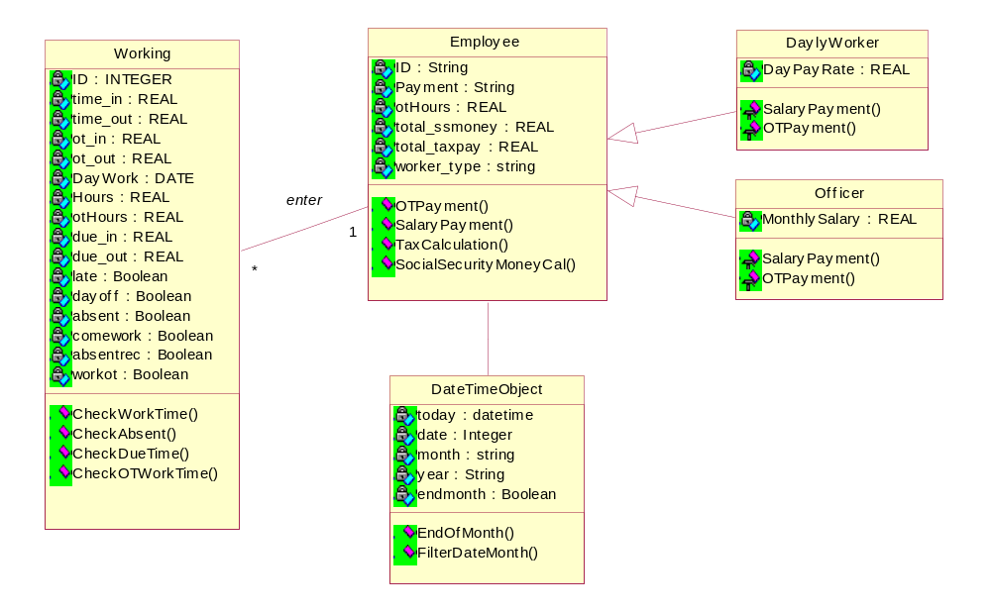
รูปที่ 6-2 คลาสไดอะแกรมของระบบทรัพยากรบุคคล

คลาสไดอะแกรมของระบบทรัพยากรบุคคล จะประกอบด้วยคลาสดังต่อไปนี้
คลาส Employee
มีไว้สำหรับจัดการกับข้อมูลของพนักงานโดยมีเมทธอดดังต่อไปนี้
- OTPayment() คำนวณเงินค่าทำงานนอกเวลาให้แก่พนักงาน ทุกสิ้นเดือน
- SalaryPayment() คำนวณเงินเดือนให้แก่พนักงานทุกสิ้นเดือน
- TaxCalculation() คำนวณภาษี ณ ที่จ่ายให้พนักงานทุกสิ้นเดือน
- SocialSecurityMoneyCal() คำนวณเงินประกันสังคมให้พนักงานทุกสิ้นเดือน
คลาส Officer
เป็นคลาสที่ถ่ายทอดมาจากคลาส Employee สำหรับพนักงานประจำ ซึ่งคิดเงินให้เป็นเงินเดือนโดยจะมีแอตทริบิวต์ MonthlySalary เพิ่มขึ้นมา โดยมีการใช้เมธอด SalaryPayment() เพื่อใช้คิดเงินเดือน ซึ่งเป็นการใช้คุณสมบัติโพลิมอร์ฟิซึมของออบเจ็กต์
คลาส DaylyWorker
เป็นคลาสที่ถ่ายทอดมาจากคลาส Employee สำหรับพนักงานที่ทำงานเป็นกะ โดยมีแอตทริบิวต์ DayPayRate และใช้เมธอด SalaryPayment() สำหรับคิดเงินเดือน

คลาส Working
คลาสนี้มีไว้สำหรับเก็บเวลาการเข้าออกการทำงานของพนักงาน เพื่อตรวจสอบการทำงาน ซึ่งมีเมธอดดังต่อไปนี้
- CheckWorkTime() ตรวจสอบว่าเวลาการทำงานครบตามจำนวนชั่วโมง สำหรับพนักงานที่ทำงานเป็นกะ
- CheckAbsent() ตรวจสอบว่าพนักงานมาทำงานหรือไม่ รวมทั้งตรวจสอบว่ามาทำงานสายหรือไม่ หรือมีการลา โดยตรวจสอบจากตารางที่เก็บข้อมูลการขาด, ลาและมาสาย และถ้ามาสายหรือขาดก็จะอัพเดทลงในตารางขาดหรือมาสาย
- CheckDueTime() ตรวจอสอบเวลาการเข้าออกจากงาน สำหรับพนักงานแต่ละชนิด เช่นถ้าเป็นพนักงานที่ทำงานกะกลางคืน จะเข้างานเวลา 17.00 น. และออกจากงานเวลา 0.00 น.
- CheckOTWorkTime() ตรวจสอบว่าในวันนี้พนักงานทำงานนอกเวลาหรือไม่ และทำเป็นจำนวนกี่ชั่วโมง เพื่อเก็บข้อมูลลงในตารางที่เก็บเวลาการทำงานนอกเวลา
คลาส DateTimeObject
คลาสนี้มีไว้สำหรับตรวจสอบเวลา เพื่อให้ระบบทำงานได้โดยอัตโนมัติ โดยมีเมธอดดังต่อไปนี้
- EndOfMonth() ตรวจสอบว่าเป็นวันสิ้นเดือนหรือไม่ เพื่อให้ระบบจัดการคำนวณเงินเดือนให้แก่พนักงาน โดยส่งเมสเสจให้แก่ออบเจ็กต์ Employee
- FilterDateonth() ตรวจสอบว่าเป็นวัน, เดือน, ปีอะไร

  - Scenario ของระบบ
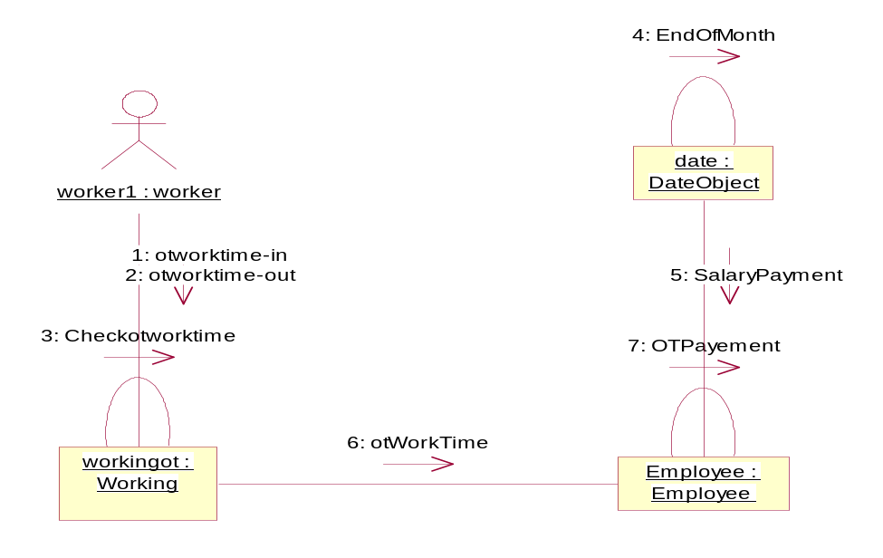
รูปที่ 6-3 แสดง Collaboration Diagram ของการรับเวลาการทำงานนอกเวลาและคำนวณเงินเดือนตอนสิ้นเดือน

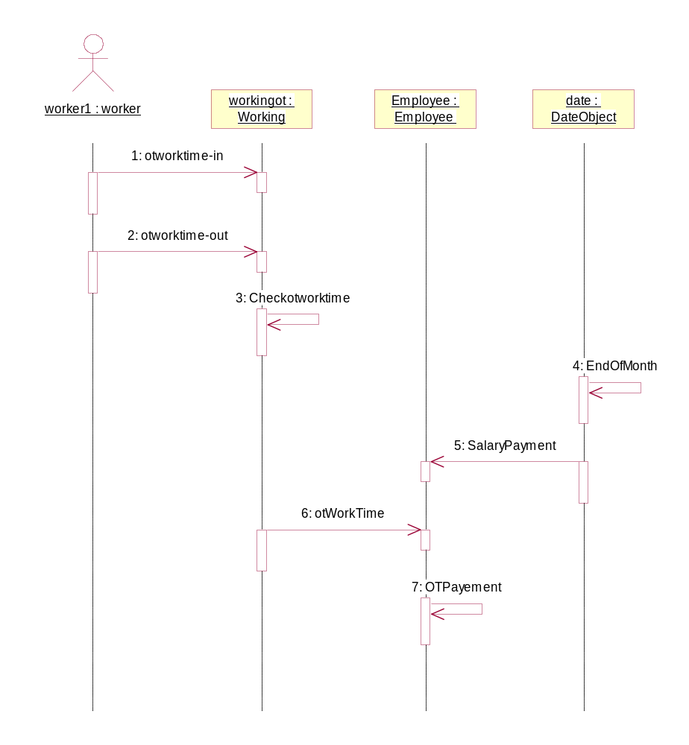
รูปที่ 6-4 Sequence Diagram ของการรับเวลาการทำงานนอกเวลาและคำนวณเงินเดือนตอนสิ้นเดือน

6.5 การออกแบบฐานข้อมูลสำหรับระบบทรัพยากรบุคคล
ในการออกตารางแบบ Object-Relational นั้น เราจะกำหนดออบเจ็กต์ขึ้นมา โดยถ้าเทียบกับการออกแบบตารางโดยใช้ Entity-Relationship Model นั้น ออบเจ็กต์ก็จะเป็นเอ็นติตี้ (Entity) หลัก ที่มีความสัมพันธ์กับเอ็นติตี้อื่นแบบ n:1 แล้วนำมารวมกันไว้ในออบเจ็กต์เดียวกัน
เอ็นติตี้ที่นำมารวมกันไว้ในตารางเดียวกันนี้ จะต้องเป็นเอ็นติตี้ที่จะแสดงคุณสมบัติของออบเจ็กต์ได้ ในการออกแบบตารางของระบบทรัพยากรบุคคลนั้น จะมีออบเจ็กต์หลักคือ พนักงาน ซึ่งจะเก็บข้อมูลต่างๆ ของพนักงาน(Employee) เช่น รหัสพนักงาน, ชื่อสกุล, ที่อยู่ เป็นต้น ซึ่งเอ็นติตี้ที่จะแสดงคุณสมบัติของพนักงานได้ก็คือครอบครัวของพนักงาน, การศึกษา, การฝึกอบรม, ประวัติการทำงาน, ความตั้งใจในการทำงาน(ดูจากการขาด,ลา,มาสาย)
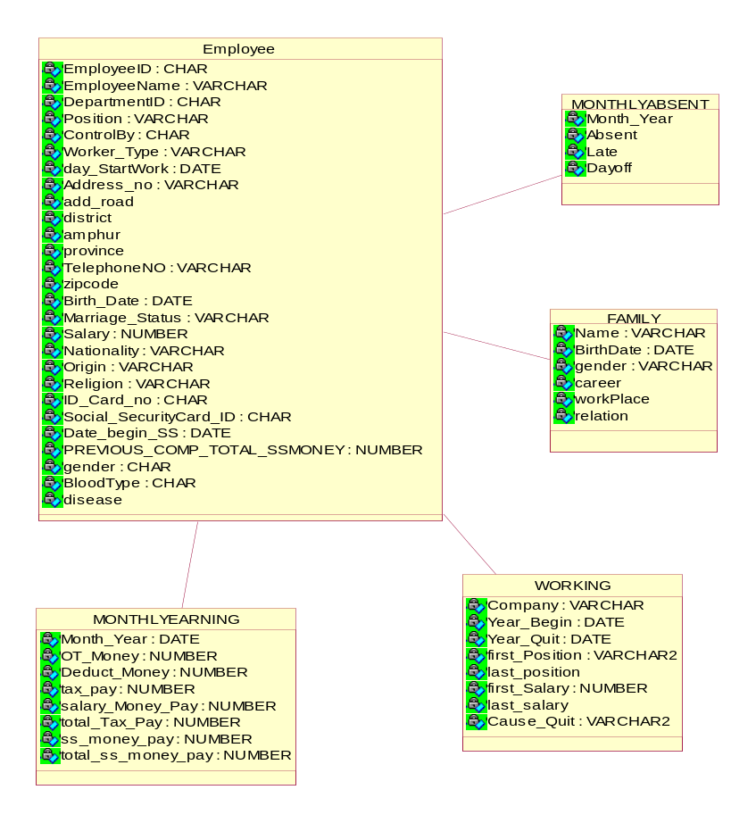
รูปที่ 6-5 แสดงออบเจกต์ Employee

ดังนั้นในส่วนข้อมูลของพนักงานนั้น จึงกำหนดให้เป็นข้อมูลแบบออบเจ็กต์ โดยประกอบด้วย ออบเจ็กต์ของข้อมูลที่แสดงคุณสมบัติตามที่ได้กล่าวมาข้างต้น ซึ่งจะรวมมาอยู่ในตารางเดียวกัน เพื่อรวมเป็นออบเจ็กต์เดียว โดยใช้ nested table เก็บข้อมูลเหล่านี้ ซึ่งจะประกอบด้วย ตาราง nested table ดังต่อไปนี้
- MonthlyAbsent เก็บข้อมูลการขาด,ลา,มาสาย ในแต่ละเดือน
- MonthlyEarning เก็บข้อมูลการได้รับเงินเดือนของแต่ละเดือน
- Family เก็บข้อมูลบุคคลในครอบครัว ซึ่งประกอบด้วยพ่อ,แม่,สามี และบุตร เป็นต้น
- Working จะเก็บข้อมูลประวัติการทำงานของพนักงานเอาไว้

เอ็นติตี้อื่นๆ ที่มีความสัมพันธ์กับออบเจกต์ Employee มีดังต่อไปนี้
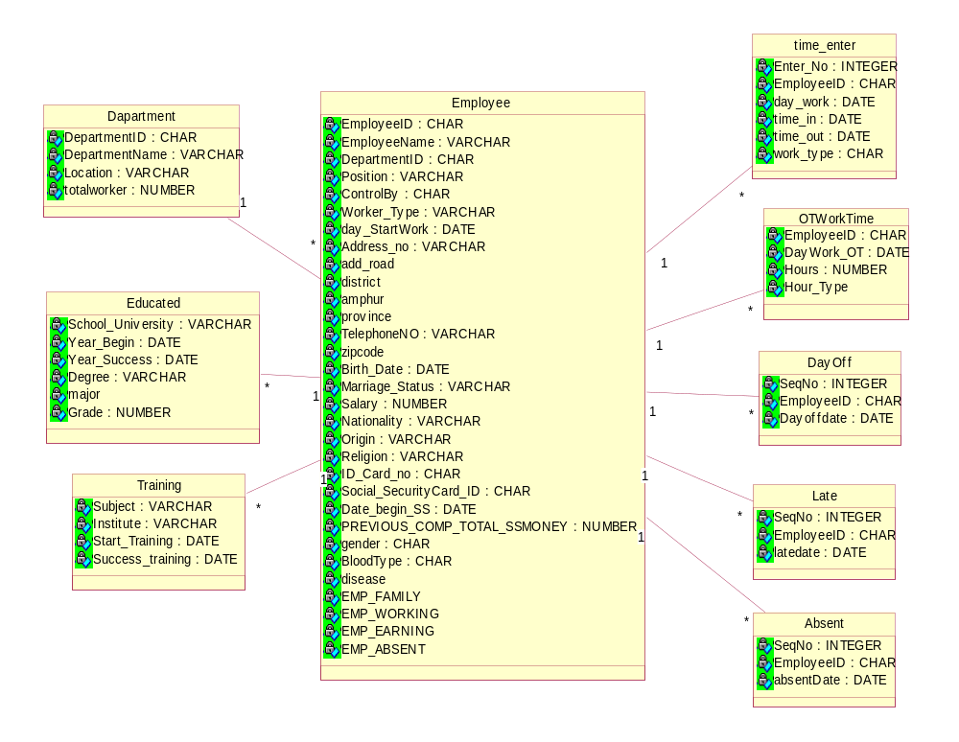
รูปที่ 6-6 แสดงเอ็นติตี้ที่มีความสัมพันธ์กับออบเจ็กต์ Employee

- ตาราง Department : จะเก็บข้อมูลของแผนกงานที่มีในบริษัท
- ตาราง Educated : เก็บข้อมูลประวัติการศึกษาของพนักงาน
- ตาราง Training : เก็บข้อมูลประวัติการฝึกอบรมของพนักงาน
- ตาราง Time_Enter : เก็บข้อมูลเวลาการเข้าออกจากงานในแต่ละวันของพนักงาน
- ตาราง OTWorkTime : เก็บข้อมูลการทำงานนอกเวลาของพนักงาน
- ตาราง Dayoff, Absent และ Late : เป็นตารางเก็บข้อมูลการขาด, ลา, มาสาย ตามลำดับ ของพนักงานในแต่ละวัน

นอกจากข้อมูลเหล่านี้ ฐานข้อมูลของระบบทรัพยากรบุคคล มีการเก็บค่าตัวแปรต่างๆ ที่เป็นค่าคงที่ ที่จะนำมาใช้ในการทำงานของระบบ เช่นอัตราภาษี ,อัตราลดหย่อนภาษี ซึ่งมีดังนี้

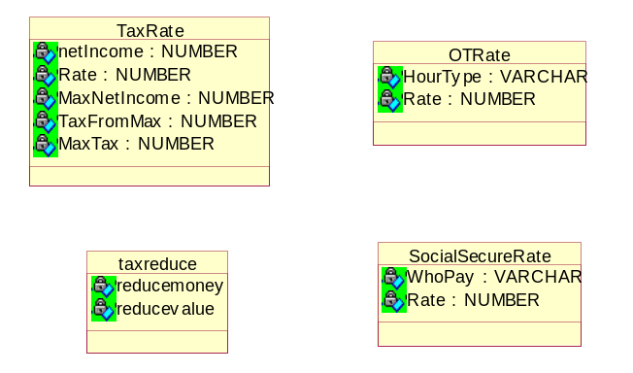

รูปที่ 6-7 แสดงตารางที่ใช้เก็บค่าคงที่ต่างๆ

- ตาราง TaxRate : เก็บข้อมูลอัตราภาษี
- ตาราง OTRate : เก็บข้อมูลอัตราการจ่ายเงินค่าทำงานนอกเวลา
- ตาราง TaxReduce : เก็บข้อมูลของเงินค่าลดหย่อนต่าง ๆ ในการคำนวณภาษี
- ตาราง SocialSecureRate : เก็บข้อมูลอัตราการเก็บเงินประกันสังคมของพนักงาน

